Изобразительная деятельность «Моя Родина»
Цели:
Уточнить знания детей о Родине.
Продолжать формировать умение выбирать сюжет рисунка, по заданной теме занятия, на основе полученного материала.
Совершенствовать умение заполнять изображением всю площадь листа в соответствии с замыслом.
Продолжать развивать умение делать простым карандашом предварительный набросок с легким нажимом.
Развивать цветовое и пространственное восприятия.
Воспитывать патриотические чувства, интерес к познанию своей Родины.
Предварительная работа:
Рассматривание иллюстраций и альбомов о России (достопримечательности, природа и т.д.) Беседы с детьми о Родине и людях, прославивших её. Чтение стихов, произведений поэтов и писателей.
Ход занятия:
Предложить ребёнку самому выбрать не только сюжет рисунка, но и материалы для рисования (карандаши, гуашь и т.д.)
При необходимости оказать помощь.

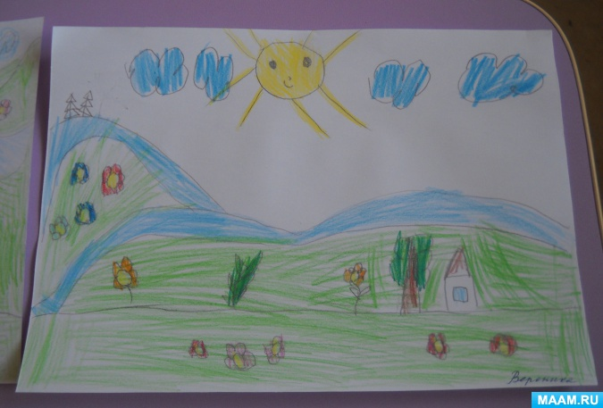
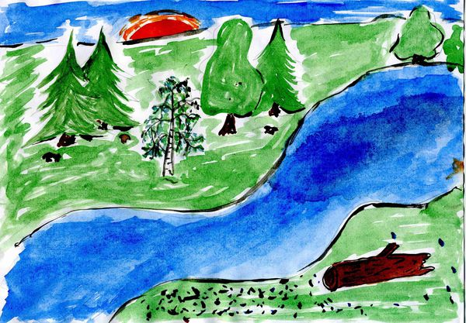
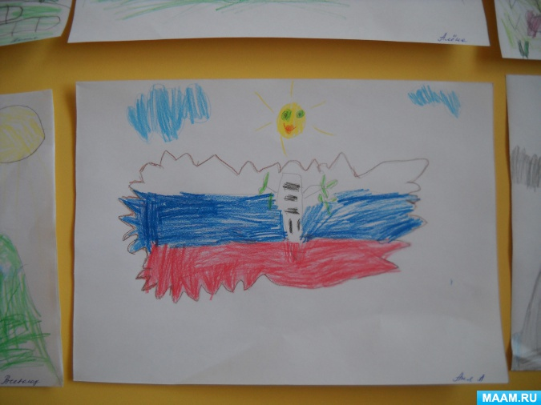
Если ребёнок очень затрудняется с выбором сюжета, предложить ему раскраски.

